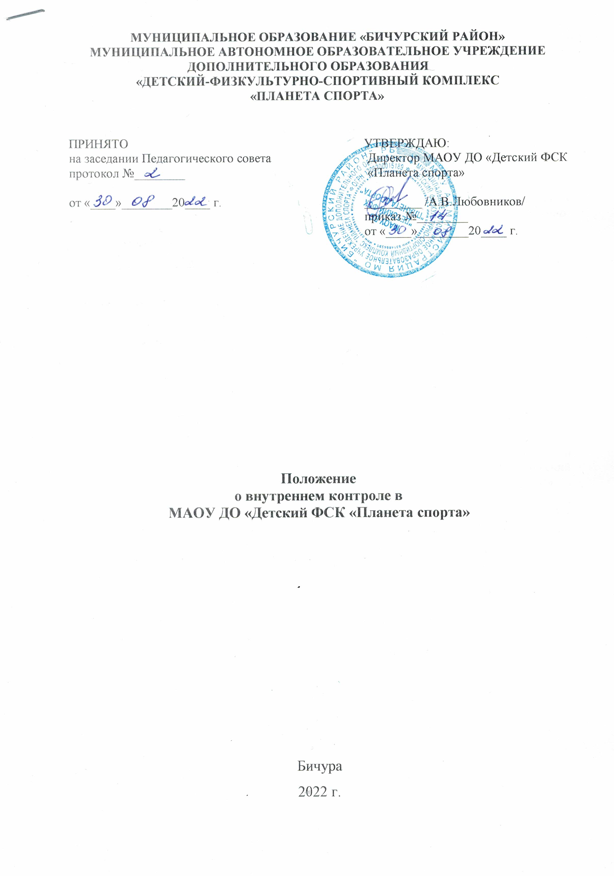

- Общие положения

Настоящее Положение разработано в соответствии с Уставом Муниципального автономного образовательного учреждения дополнительного образования «Детский физкультурно-спортивный комплекс «Планета спорта» (далее – Учреждение) и регламентирует содержание и порядок проведения внутреннего контроля в Учреждении с целью проведения диагностики спортивной подготовки, соревновательной деятельности, основных результатов деятельности учреждения.
Под внутреннем контролем понимается проведение директором Учреждения и (или) по его поручению назначенному ответственному лицу наблюдений, обследований, осуществляемых в порядке руководства и контроля в пределах своей компетенции за соблюдением работниками Учреждения законодательных и иных нормативных правовых актов РФ, субъекта РФ, федеральных стандартов по видам спорта, программ физкультурно-спортивной направленности, локальных нормативных актов Учреждения.
  - Положение о внутреннем контроле принимается Педагогическим советом Учреждения, имеющим право вносить в него изменения и дополнения, утверждается приказом директора МАОУ ДО «Детский ФСК «Планета спорта».

- Цели, задачи и функции внутреннего контроля

Целями внутреннего контроля являются:
- совершенствование деятельности МАОУ ДО «Детский ФСК «Планета спорта»;
- повышение мастерства тренеров по видам спорта и инструкторов; - совершенствование процесса спортивной подготовки по видам спорта.
2.2 . Задачи внутреннего контроля:
- осуществление контроля по исполнению законодательства в области физической культуры и спорта, Устава, правил внутреннего трудового распорядка, соблюдения расписания занятий, локальных нормативных актов Учреждения, ведения документации;
- изучение результатов спортивной подготовки, выявление положительных и отрицательных тенденций в организации подготовки и разработка на этой основе предложений по устранению негативных явлений и распространению инновационного тренерского опыта;
- оказание методической помощи работникам в процессе и по итогам контроля;
- выявление случаев нарушений и неисполнения законодательных и иных нормативных правовых актов, принятие мер по их пресечению;
- анализ и оценка эффективности результатов деятельности по реализации программ физкультурно-спортивной направленности, обеспечения охраны жизни и здоровья занимающихся, обеспечение санитарно-гигиенического режима, использования финансовых и материальных средств;
- анализ результатов реализации приказов и распоряжений по Учреждению.
2.3 . Функции внутреннего контроля: диагностическая, стимулирующая, информационно-аналитическая, коррекционно-регулятивная.

3. Организация внутреннего контроля

3.1. Директор и (или) по его поручению назначенное ответственное лицо вправе осуществлять внутренний контроль результатов деятельности работников по вопросам:
- соблюдения законодательства РФ в области физической культуры и спорта;
- использования методического обеспечения в тренировочном процессе;
- реализации утвержденных программ и планов, соблюдения утвержденных графиков;
- соблюдения Устава, Правил внутреннего трудового распорядка и иных локальных актов Учреждения;
- выполнение программ в полном объеме (прохождение теоретического и практического материала, ОФП, СФП, СТП, участие в соревнованиях);
- уровень знаний, умений, навыков и развитие физических качеств занимающихся;
- дифференцированный подход к занимающимся в процессе спортивной подготовки;
- ведение документации;
- другим вопросам в рамках компетенции директора.

4. Методы внутреннего контроля

4.1. Методами внутреннего контроля в Учреждении являются:
- анкетирование, тестирование;
- мониторинг;
- изучение документации;
- беседа;
- комплексная проверка;
- наблюдение;
- экспертиза документации;
- собеседование;
- тестирование;
- прием контрольных нормативов.

5. Виды и формы внутреннего контроля

5.1. Внутренний контроль может осуществляться в виде
- плановых проверок;
- мониторинга;
- оперативных (внеплановых) проверок.
Внутренний контроль в виде плановых проверок осуществляется в соответствии с утвержденным планом-графиком, который обеспечивает периодичность и исключает нерациональное дублирование в организации проверок. Он доводится до членов тренерского коллектива в начале тренировочного года.
Внутренний контроль в виде мониторинга предусматривает сбор, системный учет, обработку и анализ информации об организации, течении и результатов спортивной подготовки для эффективного решения задач управления качеством подготовки (результаты спортивной подготовки, выполнение режимных моментов, исполнительная дисциплина, методическое обеспечение, диагностика тренерского мастерства и т.д.).
Внутренний контроль в виде оперативных (внеплановых) проверок осуществляется в целях установления фактов и проверки сведений о нарушениях, указанных в обращениях занимающихся и их родителей или других граждан, организаций, урегулирования конкретных ситуаций в отношении между участниками процесса спортивной подготовки, а также по распоряжению директора МАОУ ДО «Детский ФСК «Планета спорта».
5.2. Виды внутреннего контроля:
- предварительный
- текущий
- тематический
- фронтальный
- итоговый предварительный контроль (анализ готовности тренеров к выполнению предстоящей работы и оказание им на стадии подготовки необходимой методической помощи. Тщательный анализ деловых и профессиональных знаний и навыков, необходимых для выполнения должностных обязанностей);
- текущий - непосредственное наблюдение за тренировочным процессом;
- тематический контроль - предполагает глубокое изучение какого-либо конкретного вопроса в практике работы коллектива, одного или нескольких тренеров. Продолжительность проверки - 1 неделя, итоговый документ - справка или приказ.
- фронтальный – в связи с трудоемкостью и большим количеством проверяющих проводится не чаще 2-3 раз в год с целью одновременной всесторонней проверки объекта управления в целом (методическая работа, спортивная работа, и т.д.)
- итоговый - изучение промежуточных результатов работы Учреждения, тренеров за год.
5.3. Формы внутреннего контроля: персональный, тематический, обобщающий, комплексный.

- Правила внутреннего контроля

6.1. Правила внутреннего контроля:
- внутренний контроль осуществляет директор Учреждения или по его поручению назначенное лицо;
- продолжительность тематических или комплексных проверок не должна превышать 5-10 дней с посещением не более 5 тренировочных занятий и других мероприятий;
- при обнаружении в ходе внутреннего контроля нарушений законодательства РФ в области физической культуры и спорта о них сообщается директору;
- директор издает приказ (указание) о сроках и теме предстоящей проверки, устанавливает срок предоставления итоговых материалов, доводит до сведения тренеров план -задание;
- директор, его заместитель могут посещать тренировочные занятия тренеров МАОУ ДО «Детский ФСК «Планета спорта» без предварительного предупреждения, уведомления.
6.2. Основания для внутреннего контроля:
- плановый контроль;
- проверка состояния проведения тренировочных занятий для подготовки управленческих решений;
- обращение физических и юридических лиц по поводу нарушений в области образования.

7. Оформление внутреннего контроля

  - Результаты внутреннего контроля оформляются в виде акта проверки (приложение № 1), справки о результатах внутреннего контроля, в виде отчета, фиксируется в журнале учета внутренних проверок (приложение № 2). Доклад о состоянии дел по проверяемому вопросу выносится на совещание при директоре, на заседание Педагогического совета. Итоговый материал должен содержать констатацию фактов, выводы и, при необходимости, предложения. Информация о результатах доводится до работников Учреждения в течение 10 дней с момента завершения проверки.
  - По итогам внутреннего контроля в зависимости от его формы, целей и задач проводятся заседания Педагогического совета, совещания при директоре;
  - Директор Учреждения по результатам внутреннего контроля принимает следующие решения:
- об издании соответствующего приказа;
- об обсуждении итоговых материалов внутреннего контроля коллегиальным органом;
- о проведении повторного контроля с привлечением определенных специалистов (в качестве экспертов);
- о привлечении к дисциплинарной ответственности должностных лиц;
- о поощрении работников;
- иные решения в пределах своей компетенции.
7.4. О результатах проверки сведений, изложенных в обращениях участников тренировочного процесса, сообщается им в установленном порядке и в установленные сроки.

8. Личностно-профессиональный (персональный) контроль

  - Личностно-профессиональный контроль предполагает изучение и анализ деятельности отдельного тренера-преподавателя.
  - В ходе персонального контроля руководитель изучает:
- уровень знаний тренера-преподавателя современных достижений, профессиональное мастерство тренера;
- уровень овладения тренером-преподавателем наиболее эффективными формами, методами и приемами спортивной подготовки;
- результаты работы тренера-преподавателя и пути их достижения;
- способы повышения профессиональной квалификации тренера-преподавателя.
8.3. При осуществлении персонального контроля руководитель имеет право:
- знакомиться с документацией в соответствии с функциональными обязанностями, программами спортивной подготовки, планом тренировочной и соревновательной деятельности, журналами учёта посещаемости занимающихся, протоколами контрольно-переводных испытаний, аналитическими материалами тренера-преподавателя;
- изучать практическую деятельность работников МАОУ ДО «Детский ФСК «Планета спорта» через посещение и анализ тренировочных занятий, соревнований, других мероприятий;
- проводить экспертизу спортивной подготовки;
- организовывать социологические, психологические исследования;
- проводить мониторинг тренировочного процесса с последующим анализом полученной информации;
- проводить анкетирование, тестирование занимающихся, родителей, тренеров;
- делать выводы и принимать управленческие решения.
8.4. Проверяемый тренер-преподаватель имеет право:
- знать сроки контроля и критерии оценки его деятельности;
- знать цель, содержание, виды, формы и методы контроля;
- своевременно знакомиться с выводами и рекомендациями администрации.
8.5. По результатам персонального контроля деятельности тренера оформляется справка.

9. Тематический контроль

  - Тематический контроль проводится по отдельным вопросам деятельности МАОУ ДО «Детский ФСК «Планета спорта».
  - Тематический контроль направлен на изучение фактического состояния дел по конкретному вопросу и внедрение в существующую практику новых форм и методов работы.
  - В ходе тематического контроля:
- проводятся тематические исследования (анкетирование, тестирование);
- осуществляется анализ практической деятельности тренера, занимающихся, посещение тренировочных занятий, соревнований, других мероприятий, анализ документации тренера.
  - Результаты тематического контроля оформляются в виде заключения или справки.
  - Тренерский коллектив знакомится с результатами тематического контроля на заседаниях Педагогических советов, совещаниях при директоре или заместителях.
  - По результатам тематического контроля принимаются меры, направленные на совершенствование процесса спортивной подготовки, повышение его качества.

10. Обобщающий контроль.

  - Обобщающий контроль осуществляется в конкретной группе или группах одного из этапов подготовки по видам спорта.
  - Обобщающий контроль направлен на получение информации о состоянии тренировочного и соревновательного процесса в той или иной группе или группах одного из этапов подготовки.
  - В ходе обобщающего контроля руководитель изучает весь комплекс работы в отдельной группе или группах:
- деятельность всех тренеров-преподавателей;
- стимулирование потребности в самообразовании, самоанализе, самосовершенствовании, самоопределении;
- сотрудничество тренера-преподавателя и занимающихся;
- социально-психологический климат в коллективе занимающихся.
  - Группы для проведения обобщающего контроля определяются по результатам анализа по итогам года.
  - Члены тренерского коллектива предварительно знакомятся с объектами, сроком, целями, формами и методами обобщающего контроля.
  - По результатам обобщающего контроля проводятся Педагогические советы, совещания при директоре или его заместителях, родительские собрания.

11. Комплексный контроль

  - Комплексный контроль проводится с целью получения полной информации о состоянии процесса спортивной подготовки в Учреждении в целом или по конкретному вопросу (или проблеме).
  - Для проведения комплексного контроля создается группа, состоящая из членов администрации МАОУ ДО «Детский ФСК «Планета спорта», специалистов, тренеров.
  - Члены группы должны четко определить цели, задачи, разработать план проверки, распределить обязанности между собой.
  - Перед каждым проверяющим ставится конкретная задача, устанавливаются сроки, формы обобщения итогов комплексной проверки.
  - Члены тренерского коллектива знакомятся с целями, задачами, планом проведения комплексной проверки не менее чем за 2 (две) недели до ее начала.
  - По результатам комплексной проверки готовится справка, на основании которой директором Учреждения издается приказ и проводится заседание Педагогического совета, совещание при директоре.
  - При получении положительных результатов данный приказ снимается с контроля.

12. Освобождение от внутреннего контроля

12.1.Тренера-преподаватели могут быть освобождены от контроля их деятельности на определенный срок по решению Педагогического совета Учреждения, которое закрепляется приказом директора. Конкретные сроки освобождения работника от контроля устанавливаются директором Учреждения.
12.2. Ходатайство об освобождении работника от контроля может исходить от самого работника, Педагогического совета, администрации МАОУ ДО «Детский ФСК «Планета спорта». Тренер, освобожденный от контроля, выполняет свои служебные обязанности на «полном самоконтроле» или на «частичном самоконтроле».
12.3. Условиями перевода работника в режим «полного или частичного самоконтроля» могут быть:
- присвоение почётного звания;
- наличие среди занимающихся призеров или победителей спортивных соревнований республиканского, всероссийского и международного ранга за последние два года.

13. Документация

13.1.Документация включает в себя:
- план внутреннего контроля;
- акты проверок тренировочных занятий и спортивно-массовых мероприятий, справки.
13.2. Документация хранится в МАОУ ДО «Детский ФСК «Планета спорта» в течение 5 лет.

ПРИЛОЖЕНИЕ № 1
к Положению

Муниципальное автономное образовательное учреждение
дополнительного образования «Детский физкультурно-спортивный комплекс «Планета спорта»

АКТ
проверки организации и посещаемости тренировочного занятия в отделении
___________________________________________________________________
дата проверки _______________________ место ТЗ _________________________________ тренер _____________________________ группа ___________________________________ начало тренировки ___________________ окончание тренировки _____________________ количество спортсменов по списку __________________
наличие плана тренировки на текущее занятие____________

№  п/п | Фамилия, имя занимающегося | Отметка о присутствии
1
2
…

присутствовало: всего ________________ чел., из них опоздало ______________ чел.

Тренер-преподаватель: ______________________ /_______________________________/

Проверяющий: ______________________ /______________________________/

ПРИЛОЖЕНИЕ 2
к Положению

Журнал учета внутренних проверок МАОУ ДО «Детский ФСК «Планета спорта»

Дата проверки | Вид спорта (группа)  ФИО проверяемого | Основания для контроля  (плановый, внеплановый, аттестация, мониторинг и т.д.) | Задачи контроля (проверяемые показатели) | Выводы, рекомендации проверяющего | Итоговый документ (акт проверки, справка, приказ) | Подпись проверяемого | Подпись проверяющего

